常州市二○二五年初中学业水平考试
化学试题
注意事项：
1.本试卷共6页，满分100分，考试时间100分钟。
2.答题前，请将自己的姓名、考试号填写在试卷上，并填写好答题卡上的考生信息。
3.请将答案填写在答题卡相应位置上，答在本试卷上无效。考试结束，请将试卷和答题卡一并上交。考试时不允许使用计算器。
4.可能用到的相对原子质量：Ar(H)=1 Ar(C)=12 Ar(N)=14 Ar(N)=14 Ar(O)=16 Ar(Na)=23 Ar(Mg)=24 Ar(Cl)=35.5 Ar(Fe)=56
一、选择题(本题包括20小题，每小题2分，共40分。每小题只有一个选项符合题意)
1. 下列举措能践行“乡村振兴”中农业绿色低碳发展理念的是
①推进虫害绿色防控②强化农业污染治理③鼓励测土合理施肥
A. 仅①② B. 仅②③ C. 仅①③ D. ①②③
2. 下列物质由分子构成的是
A. 干冰 B. 金刚石 C. 金属铜 D. 氯化钠
3. 自制净水器过程中主要利用其吸附性的材料是
A. 小卵石 B. 石英砂 C. 活性炭 D. 棉纱布
4. 下列人物中长期从事中西药结合研究的是
A. 屠呦呦 B. 闵恩泽 C. 徐光宪 D. 徐寿
5. 下列秦代陶俑彩绘上的颜料中属于氧化物的是
A. 朱砂(HgS) B. 铅丹(Pb₃O₄)
C. 炭黑(C) D. 孔雀石[Cu₂(OH)₂CO₃]
6. 常州特色小吃豆腐汤的下列配料中富含蛋白质的是
A. 豆腐 B. 食盐 C. 葱花 D. 淀粉
7. 人体必需元素碘在元素周期表中的部分信息如图所示，下列说法正确的是
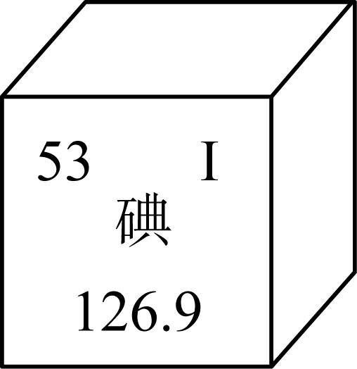
A. 碘原子的质子数为53 B. 碘原子质量为126.9g
C. 碘元素属于金属元素 D. 缺碘会导致骨质疏松
8. 将自制的紫薯汁滴入NaOH溶液、稀盐酸、蒸馏水中，分别呈现绿色、红色、紫色，则紫薯汁滴入石灰水中最可能呈现的颜色是
A. 红色 B. 绿色 C. 紫色 D. 无色
9. 蚊虫可通过触角检测人体呼吸产生的CO₂定位吸血目标。下列家庭用品可用于自制蚊虫诱捕剂的是
A. 面粉和矿泉水 B. 白糖和柠檬酸
C. 纯碱和食盐水 D. 小苏打和食醋
10. 下列粗盐提纯的相关操作中正确的是
A. 取用药品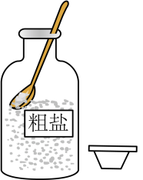 B. 溶解药品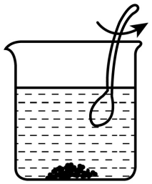
C. 过滤操作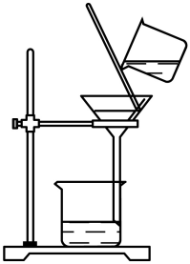 D. 蒸发结晶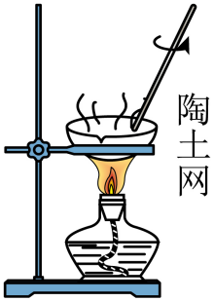
11. 漂漆扇上的漆液主要成分为漆酚(C₂₁H₃₀O₂)，下列关于漆酚的说法正确的是
A. 漆酚中含有两个H₂O分子 B. 漆酚由C、H、O原子构成
C. 所含碳元素质量分数最高 D. 氢、氧元素质量比为15：1
12. 二氧化氯(ClO₂)是游泳池高效、安全的消毒剂，可由以下反应制得：2NaClO₃+X+H₂SO₄=2ClO₂↑+2Na₂SO₄+H₂O，可推测X为
A. NaCl B. Na₂SO₃ C. Na₂O D. SO₂
13. 在给定条件下，下列物质间的转化能实现的是
A. CuO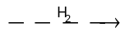Cu(OH)₂ B. SO₂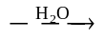H₂SO₃
C. KClO₃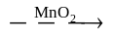 O₂ D. Fe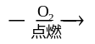FeO
14. 乙醇酸(C₂H₄O₃)是制备生物降解材料聚乙醇酸的原料，其在自然环境中降解的微观示意图如图(相同小球表示同种原子)，下列说法正确的是
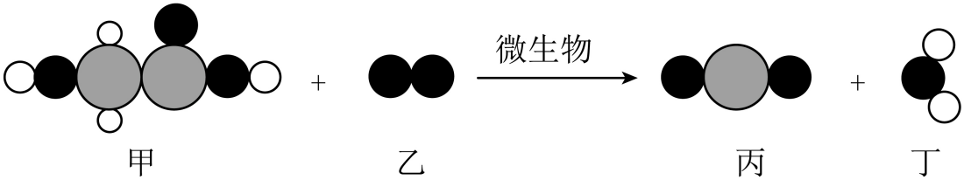
A. 参与反应的甲、乙分子个数比为1：1
B. 乙在空气中体积分数最大
C. 反应过程中生成的丙属于有机化合物
D. 生成物丁的化学式为H₂O
15. 我国科研人员用纳米级氢氧化钙颗粒加固壁画取得成功。下列说法不正确的是
A. 加固过程主要与二氧化碳反应
B. 氢氧化钙生成碳酸钙粘合壁画
C. 水分蒸发有助于壁画加固过程
D. 澄清石灰水加固壁画效果更好
16. 用含质量分数为10%的KNO₃(密度为1.2g/mL)浓溶液，加水稀释为含KNO₃0.03%(密度约为1g/mL)的水培生菜营养液。下列说法正确的是
A. 配制过程需要用到托盘天平、药匙等
B. 浓溶液和稀释用水的体积比约为1：400
C. 稀释时玻璃棒的作用是加速固体溶解
D. 量取浓溶液后在量筒中完成配制过程
17. 天然气入户是城镇老旧小区改造的一项民生工程。下列说法正确的是
A. 天然气燃烧反应：C₂H₆O+3O₂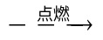2CO₂+3H₂O
B. 天然气燃烧时能量转化关系：热能转化为化学能
C. 燃气热水器要安装在浴室外以防洗澡时CO中毒
D. 家用燃料变迁到天然气源于天然气是可再生能源
18. 如图所示进行对比实验(装置气密性良好)，两侧均加入5g质量分数为7.3%的稀盐酸。下列说法正确的是
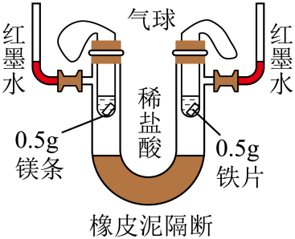
A. 反应过程中右侧小试管内更剧烈
B 恢复至室温后左侧气球体积较大
C. 反应过程中左侧红墨水上升更快
D. 反应结束后两边金属均完全消失
19. 以如下思维模型进行“垃圾的分类与回收利用”跨学科实践活动，下列说法正确的是
原料→预处理→核心反应→目标产物
A. 废旧塑料不能作为思维模型中的原料
B. 废旧书刊和报纸的预处理方式是焚烧
C. 用废铁炼钢过程中的核心反应是除锈
D. 厨余垃圾处理的目标产物可以是肥料
20. 兴趣小组做了以下实验(已知相同条件下，同浓度溶液中水的挥发能力近似相等)，根据实验事实判断下列说法正确的是
序号 | 实验装置 | 容器内物质初始质量 | 操作1 | 两天后容器内物质质量 | 操作2 | 实验结果
① | 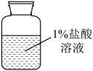 | 10.00g | 放置两天 | 10.00g | 取2份少许等量的③溶液，向其中分别滴加①和②中溶液至中性 | 消耗溶液质量：①＞②
② | 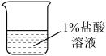 | 10.00g | 放置两天 | 6.69g | 取2份少许等量的③溶液，向其中分别滴加①和②中溶液至中性 | 消耗溶液质量：①＞②
③ | 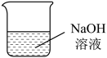 | 10.00g | 放置两天 | 8.47g | 取2份少许等量的③溶液，向其中分别滴加①和②中溶液至中性 | 消耗溶液质量：①＞②

A. 两天后，①中溶液的pH小于②中溶液的pH
B. 两天内，②中溶液挥发出的水一定大于3.21g
C. ③中溶液减少量比②中少，只因NaOH不挥发
D. 可推理得出③中原溶液溶质质量分数为1%
二、填空题(本题包括4小题，共20分)
21. 常州非遗“金坛蛋雕”(如图所示)制作过程包括清空蛋体、清洁风干、定标绘图、精细雕刻、清理装饰。请用以下相关制作用品的序号填空。
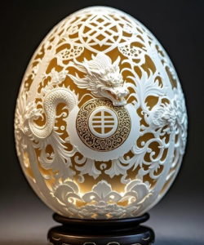
①清水②尼龙刷③石墨铅笔④合金刻刀
（1）属于合成材料的是______。
（2）属于金属材料的是______。
（3）用于定标绘图的是______。
（4）经常作为溶剂的是______。
22. 光伏发电驱动电解水制氢是目前最为可行的大规模制氢技术之一。
（1）发展光伏发电能大幅减少______的排放，助力我国实现“双碳”目标。
（2）电解水制氢的化学反应方程式为______。
（3）科研人员发现，γ－MnO₂可作为酸性条件下电解水的催化剂，则反应前后γ－MnO₂的质量和______没有发生变化。
23. 汝瓷以其独特釉色和精湛工艺享誉世界。如图是北宋汝瓷龙首茶盏，体现了独特的“青如天、面如玉、蝉翼纹”的艺术效果。
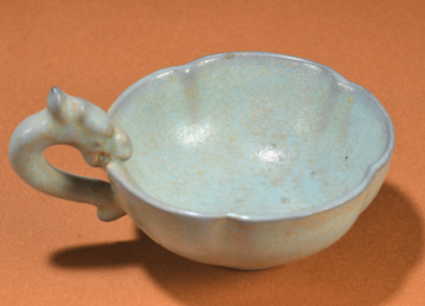
（1）汝瓷属于______(选填“复合”或“无机非金属”)材料。
（2）汝瓷的坯胎以高岭土[Al₂(Si₂O₅)(OH)₄]为主，素烧阶段(约900℃)转化为偏高岭石(Al₂Si₂O₇)，这一过程属于_______变化。
（3）汝瓷的釉料要用到玛瑙粉末，其主要成分SiO₂中硅元素的化合价为______。
（4）“天青色等烟雨”体现汝瓷烧制工艺的特殊要求，雨天有助于调节窑内空气的______(选填“温度”或“湿度”)；坯胎施釉后进行高温烧制(约1300℃)，釉料中Fe₂O₃被窑中CO还原为FeO后才能烧制出经典的天青釉色，此过程涉及的化学反应方程式为______。
24. 西瓜霜是一些家庭的常备药物。兴趣小组对西瓜霜进行了项目式学科实践研究。
（1）西瓜富含的营养物质主要有水、维生素、______等。
（2）取新鲜西瓜，沿蒂头切一厚片作顶盖，挖出部分瓜瓤，将剩余部分称重，按一定比例称取芒硝(硫酸钠晶体)填入瓜内，盖上顶盖，密封后置于通风处，半月后瓜皮外出现的白色粉末即为西瓜霜。西瓜霜在瓜皮表面析出属于______结晶。该古法炮制过程可以富集西瓜中的锌元素促进口腔溃疡的愈合，锌元素属于人体必须的______元素(选填“常量”或“微量”)。
（3）山西某盐湖中含有较多的氯化钠和硫酸钠。古人常用“滩田法”制取芒硝，其制取流程如下，如图是两种盐的溶解度曲线。“滩田法”中芒硝是在______(选填“夏天”或“冬天”)产出。
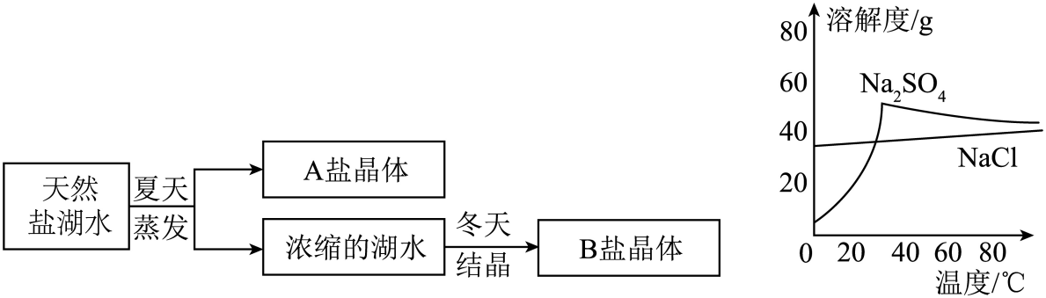
（4）同学们依据西瓜霜古法炮制原理，设计如图制作流程，流程中溶解芒硝宜选用的是______(选填“冰水”、“温水”或“沸水”)。相比于古法炮制西瓜霜，此流程的优点是______。
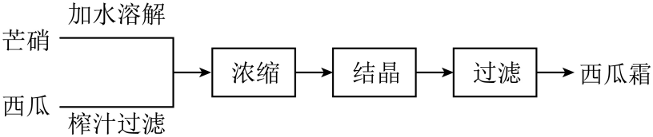
三、探究题(本题包括4小题，共40分)
25. 同学们利用如图装置测定碳酸氢铵样品纯度(杂质受热不分解)。
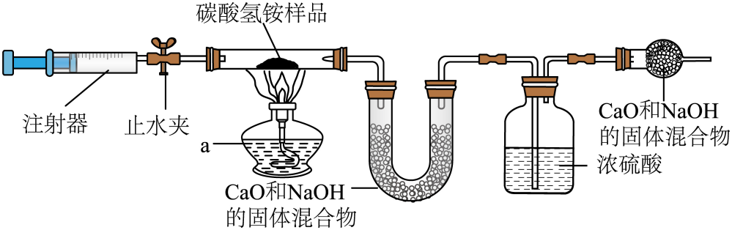
（1）仪器a的名称：______。
（2）气密性检查：在干燥管尾部连接瘪气球，打开止水夹，用注射器注入空气，关闭止水夹，若气球______，则气密性良好。
（3）碳酸氢铵受热分解的化学反应方程式为______。
（4）U形管装置的作用：______。
（5）实验过程中充分加热至固体不再减少后用注射器多次注入空气，其目的是_____。
（6）实验中取用10g样品进行实验，最后测得洗气瓶吸收氨气的质量为1.7g，求碳酸氢铵样品的纯度。
26. 传统美食松花蛋因胶冻状蛋体表面的松花状结晶而得名。
（1）腌制配料：生石灰、草木灰(K₂CO₃)、食盐、水等，生石灰的主要成分是______。
（2）同学们收集松花状结晶并对其展开研究，经仪器分析发现其为富含Mg²⁺的难溶物。
①提出假设：松花状结晶的主要成分为：a.MgCO₃；b.______；c.两者都有。
②定性研究：
实验操作 | 实验现象 | 结论
取0.60g结晶，向其中滴加过量的稀盐酸。 | 固体溶解，______ | 假设b成立。
③定量测定：
将②实验后的混合液过滤，用蒸馏水洗涤滤渣2~3遍，将洗涤液与滤液合并，再向其中滴加NaOH溶液至产生大量白色沉淀，静置，向上层清液中继续滴加NaOH溶液，若______，则所加NaOH溶液已足量。过滤，洗涤，低温烘干，得到固体0.58g，则晶体中Mg²⁺的质量分数为_____。若没有将洗涤液合并入滤液，则测定结果______(选填“偏大”、“偏小”或“无影响”)。
（3）为探究松花状结晶形成过程中Mg²⁺的来源，用原子吸收分光光度法测定腌制过程中鸭蛋不同部位的Mg²⁺含量，结果如图所示，形成结晶的Mg²⁺来自于______。
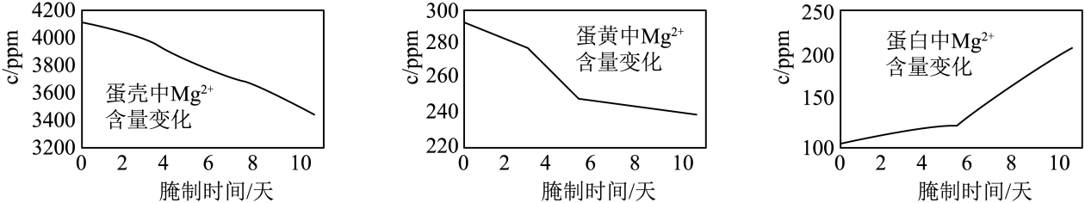
（4）食用松花蛋时蘸取食醋口感更佳。松花状结晶会与食醋(CH₃COOH)反应生成(CH₃COO)₂Mg，则该反应化学方程式为______。
27. 兴趣小组利用数字化实验探究建筑发生火灾时的逃生策略。
实验步骤：
①以直径25cm，高40cm的圆柱形耐高温密闭容器模拟一幢四层建筑，在密闭容器中放置高为10cm，20cm，30cm的蜡烛，分别模拟不同楼层同时着火的场景。在蜡烛火焰对应高度分别安装温度、CO₂、O₂传感器。
②启动数据采集，在50s时同时点燃蜡烛，迅速盖紧圆柱形容器封盖。观察到蜡烛火焰由高到低依次熄灭，记录时间为：106秒、164秒、199秒。待采集数据稳定后停止实验，部分数据如表：
时间/s | O₂含量/% |  |  | CO₂浓度/(mg•m⁻³)
时间/s | 低 | 中 | 高 | 低 | 中 | 高
106 | 19.8 | 19.1 | 18.5 | 19402 | 2214.9 | 3056.5
164 | 18.9 | 17.7 | 17.1 | 1798.5 | 2002.3 | 2755.3
199 | 18.6 | 17.1 | 16.5 | 1771.9 | 1913.7 | 2666.7

（1）三支蜡烛的俯视位置如图1所示，目的是为了减小蜡烛间的相互影响，保证三支蜡烛到圆柱形容器壁的距离______。
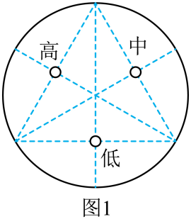
（2）蜡烛的成分之一为C₂₃H₄₈，其完全燃烧的化学反应方程式为______。
（3）蜡烛由高到低熄灭，则高处蜡烛最先熄灭的原因是______。
（4）结合表格中O₂含量的变化，请你谈谈对燃烧条件的新认识：______。
（5）实验过程中温度和高处O₂含量变化曲线如图2和图3所示
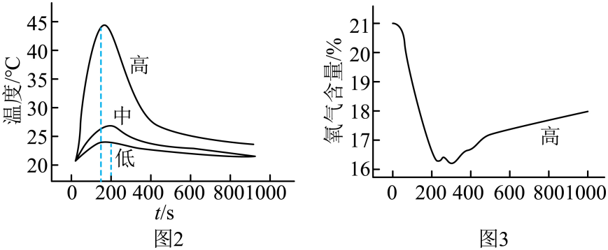
①如图2所示，温度最高点出现时间低处晚于高处的原因可能是______。
②如图3所示，高处O₂含量下降后又明显升高的可能原因是______。
（6）①火灾时需要“往低处逃生”，其原因可能是低处______(填序号)。
a.温度较低 b.CO₂浓度较低 c.O₂含量较高
②请再列举一种建筑发生火灾时的自救方法：______。
28. 月球原位资源利用将成为原位补给水和氧气等关键生存物资的核心技术。
I.矿石处理
月壤样品分析结果表明其成分较复杂，其中的钛铁矿是铁和钛的氧化物(主要成分可写成FeO•TiO₂)，具有磁性，其余为非磁性矿物。据此科研人员用干式磁选法(如图1所示)分选富集出钛铁矿。
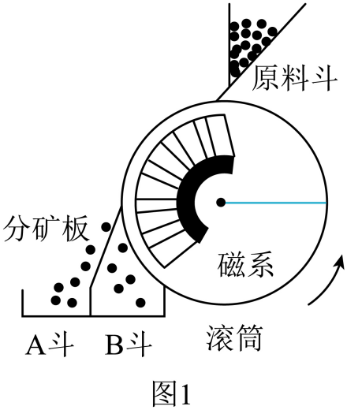
（1）图1中钛铁矿颗粒将进入______斗。
（2）科研人员对粒径为100μm的矿物在不同磁感应强度(单位：T)和转速(单位：r•min⁻¹)条件下进行磁选实验，结果如图2所示，则该装置将月壤中磁性颗粒和非磁性颗粒分选开来的最佳条件为______。
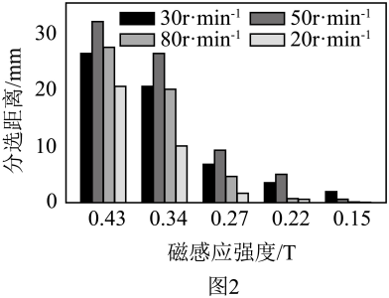
II.原位制水
（3）水是保障人类生存的关键资源。科研人员还在月壤钛铁矿中发现储存有大量氢。在高温下钛铁矿中的氢与铁的氧化物能发生反应，其中氢与氧化亚铁反应生成单质铁和水，该反应方程式为______。
（4）图3呈现了钛铁矿随着温度变化过程中所有价态的铁含量变化情况，由图可知最适合大量制水的反应温度为______(选填“T₂”、“T₃”或“T₄”)。同学甲发现T₁～T₂温度之间Fe²⁺的含量不降反升，他依据该温度范围Fe³⁺的含量减少得出结论：该温度范围内Fe³⁺转化成为了Fe²⁺；同学乙认为该推理不严谨，还需参考同温度范围内______。
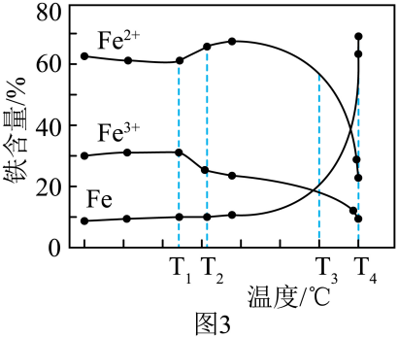
（5）研究嫦娥五号采集的月壤，发现该样品可产水量约占月壤质量的7.5%。已知成人每天饮水量约为1500mL，据此可知每吨月壤可产生的水约能供_____位成人一天的饮水需求。
III.综合开发
同学甲查阅资料获知月壤钛铁矿中还存在矿物ULM-1(含NH₄MgCl₃•6H₂O)，他提出一种利用太阳能原位开发月球资源的方案，流程如图：
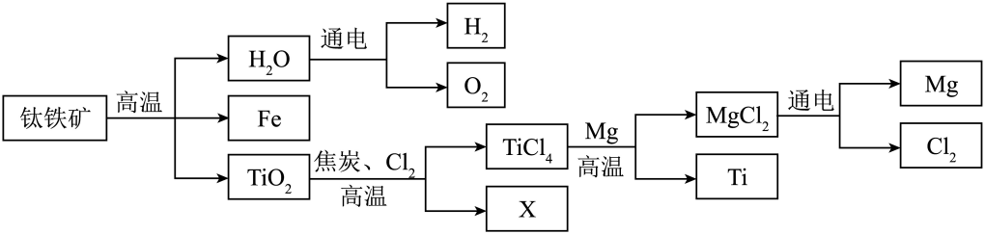
（6）上述流程中的X是一种含两种元素的可燃性气体，其化学式为______。
（7）上述流程中可以循环利用的物质有______。
（8）同学乙认为该方案暂时不可行，原因是还需要在月球上寻找到______元素。

